АДМИНИСТРАЦИЯ
ВАНИНСКОГО МУНИЦИПАЛЬНОГО РАЙОНА
Хабаровского края

ПОСТАНОВЛЕНИЕ

01.09.2026 № 971

О внесении изменений и дополнений в постановление администрации Ванинского муниципального района Хабаровского края от 17.11.2023 № 984
«Об утверждении схем расположения рекламных конструкций
на территории Ванинского муниципального района Хабаровского края»

В соответствии с Федеральным законом от 13.03.2026 № 38-ФЗ
«О рекламе», Федеральным законом от 06.10.2003 № 131-ФЗ «Об общих принципах организации местного самоуправления в Российской Федерации», Уставом Ванинского муниципального района Хабаровского края, постановлением администрации Ванинского муниципального района Хабаровского края от 22.11.2018 «Об утверждении административного регламента предоставления муниципальной услуги «Выдача и аннулирование разрешений на установку и эксплуатацию рекламных конструкций на территории Ванинского муниципального района Хабаровского края», в целях организации деятельности администрации Ванинского муниципального района, администрация Ванинского муниципального района Хабаровского края

ПОСТАНОВЛЯЕТ:
1. Внести в постановление администрации Ванинского муниципального района Хабаровского края от 17.11.2023 № 984 «Об утверждении схем расположения рекламных конструкций на территории Ванинского муниципального района Хабаровского края» (далее – Постановление) следующие изменения:
1.1. Дополнить пункт 1 Постановления подпунктом 1.5 следующего содержания:
«1.5. Перечень размещения рекламных конструкций с указанием типов и видов рекламных конструкций, площади информационных полей и технических характеристик рекламных конструкций на территории Даттинского сельского поселения Ванинского муниципального района Хабаровского края согласно приложению № 5.».
1.2. Утвердить Перечень размещения рекламных конструкций с указанием типов и видов рекламных конструкций, площади информационных полей и технических характеристик рекламных конструкций на территории Даттинского сельского поселения Ванинского муниципального района Хабаровского края согласно приложению 1 к настоящему постановлению.
2. Внести в приложение № 4 «Перечень размещения рекламных конструкций с указанием типов и видов рекламных конструкций, площади информационных полей и технических характеристик рекламных конструкций на территории Ванинского муниципального района Хабаровского края» к постановлению администрации Ванинского муниципального района Хабаровского края от 17.11.2023 № 984 «Об утверждении схем расположения рекламных конструкций на территории Ванинского муниципального района Хабаровского края» (далее – Приложение № 4) следующие дополнения:
2.1. Дополнить раздел 1 «р.п. Ванино, межселенная территория» Приложения № 4 строкой 1.49 следующего содержания:
«
1.49. | Мультимедийная скамья | Универсальная (Нестандартная) рекламная конструкция | р.п. Ванино | Хабаровский край, рп. Ванино, ул. Нагорная в границах земельного участка с кадастровым номером 27:04:0101002:8176 | 2,74 м × 0,89 | 2,44
».
2.2. Дополнить Приложение № 4 таблицей 1 «Проект рекламной конструкции по строке 1.49. расположенной на территории городского поселения «Рабочий поселок Ванино» Ванинского муниципального района Хабаровского края» согласно приложению 2 к настоящему постановлению.
2.3. Дополнить Приложение № 4 таблицей 2 «Карта-схема предполагаемого места размещения рекламной конструкции по строке 1.49 с привязкой к ближайшему капитальному сооружению» согласно приложению 3 к настоящему постановлению.
2. Опубликовать настоящее постановление в сетевом издании «Общественный вестник «Восход-Ванино» Ванинского муниципального района Хабаровского края» (https://vanino-voshod.ru, регистрация в качестве сетевого издания: Эл № ФС77-89729 от 23.06.2025), а также на официальном сайте администрации Ванинского муниципального района Хабаровского края (vaninoadm.khabkrai.ru) в информационно-телекоммуникационной сети Интернет.
3. Контроль за исполнением настоящего постановления возложить на первого заместителя главы администрации Ванинского муниципального района Хабаровского края.
4. Настоящее постановление вступает в силу после его официального опубликования.

Глава администрации района А.М. Маслов

Приложение 1
к постановлению администрации
Ванинского муниципального района Хабаровского края
от 01.09.2026 № 971

«Приложение № 5
к постановлению администрации
Ванинского муниципального района Хабаровского края
от 17.11.2023 № 984

Перечень размещения рекламных конструкций с указанием типов и видов рекламных конструкций, площади информационных полей и технических характеристик рекламных конструкций на территории Даттинского сельского поселения Ванинского муниципального района Хабаровского края

№ по  схеме | Тип рекламной конструкции | Вид рекламной  конструкции | Поселение | Месторасположение | Размеры информаци-онного  поля, м | Площадь информаци-онного  поля, кв.м.
Даттинское сельское поселение
4.1 | Сити-борд | Отдельно стоящие рекламные конструкции, устанавливаемые на земельных участках | Сп. Датта | Хабаровский край, Ванинский муниципальный район, Даттинское сельское поселение, в 40 метрах на север от земельного участка с кадастровым номером 27:04:0401001:38. | 2,0×4,0 | 8
4.2 | Сити-борд | Отдельно стоящие рекламные конструкции, устанавливаемые на земельных участках | Сп. Датта | Хабаровский край, Ванинский муниципальный район, Даттинское сельское поселение, в 25 метрах на юго-запад от земельного участка с кадастровым номером 27:04:0401001:312 | 2,0×4,0 | 8

Схема размещения рекламных конструкций
на территории Даттинского сельского поселения (Карта 4)

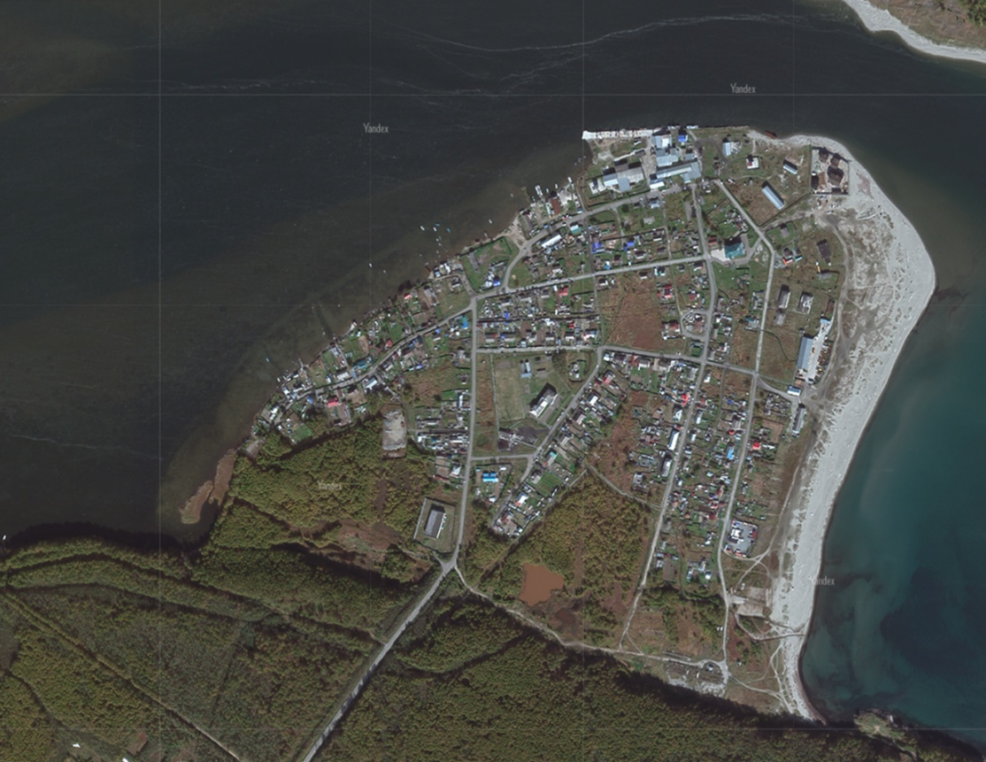
4.1
4.2

Фотомонтаж рекламной конструкции 4.1, расположенной на
территории населенного пункта Даттинского сельского поселения


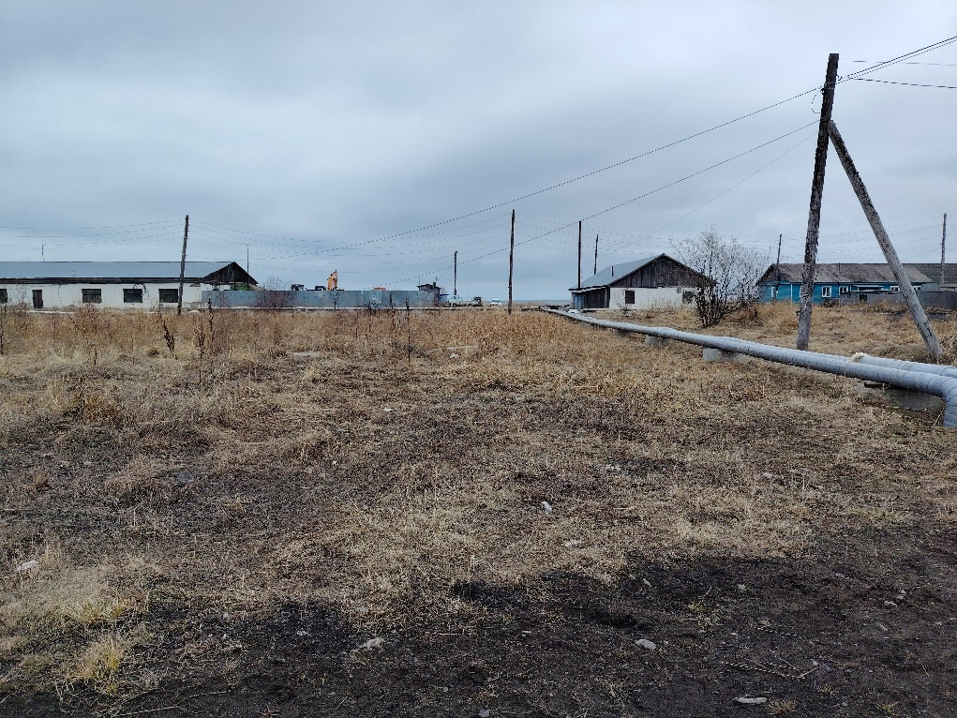

Карта-схема предполагаемого места размещения рекламной конструкции 4.1 с привязкой
к ближайшему капитальному сооружению

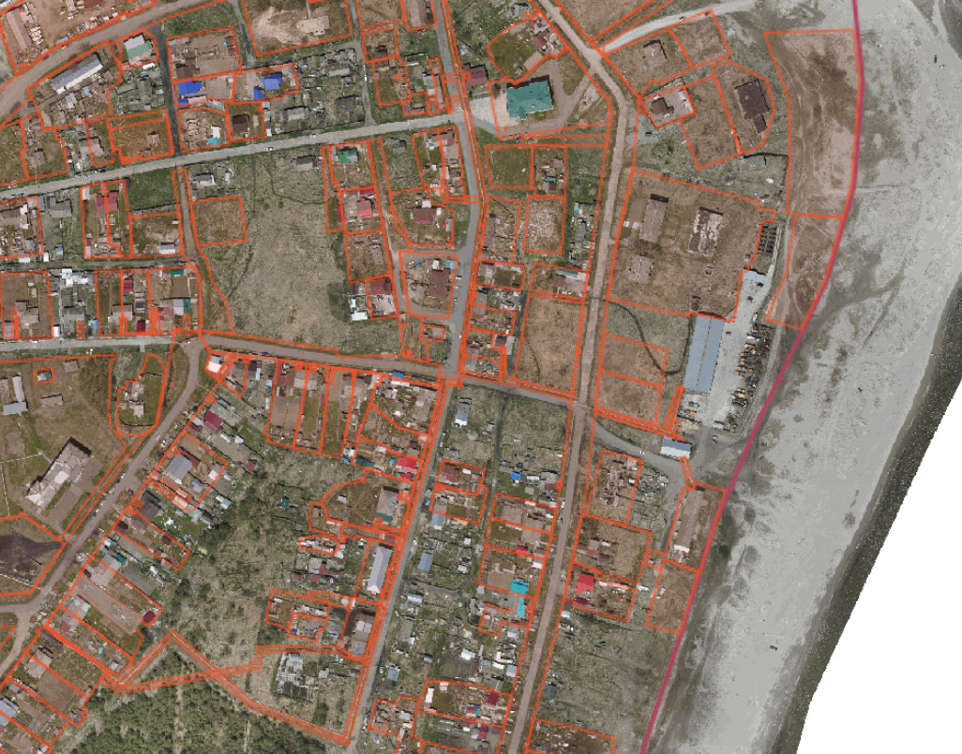
27:04:0401001:38
В 40 метрах на север от земельного участка с кадастровым номером 27:04:0401001:38

Фотомонтаж рекламной конструкции 4.2, расположенной на
территории населенного пункта Даттинского сельского поселения

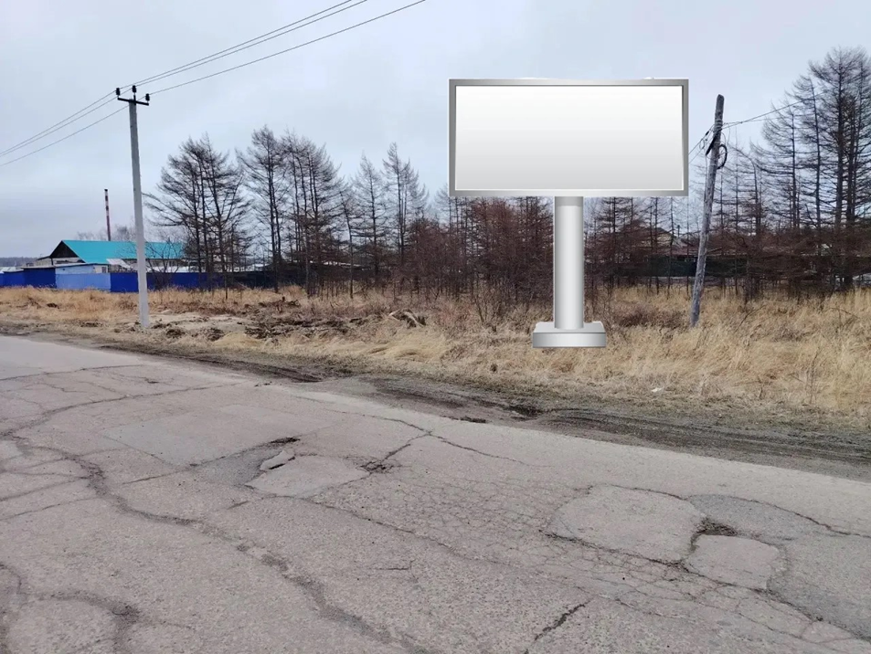

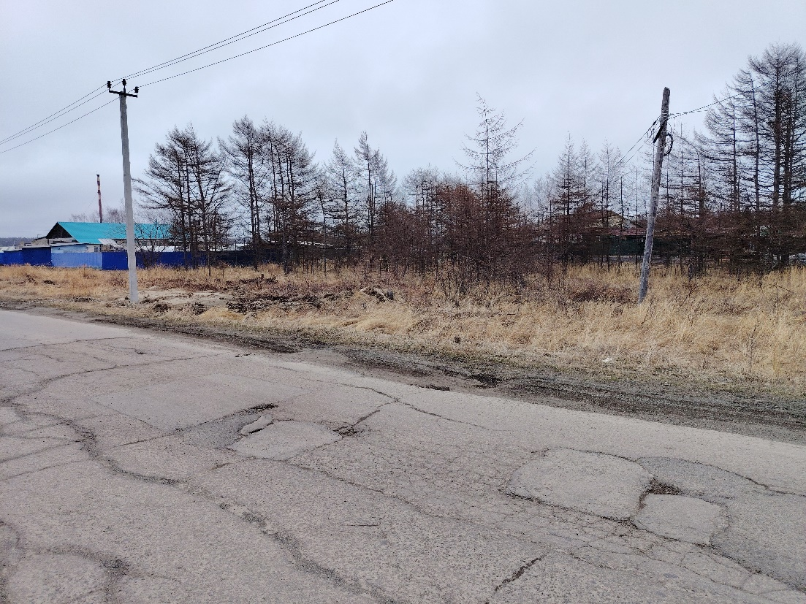
Карта-схема предполагаемого места размещения рекламной конструкции 4.2 с привязкой
к ближайшему капитальному сооружению

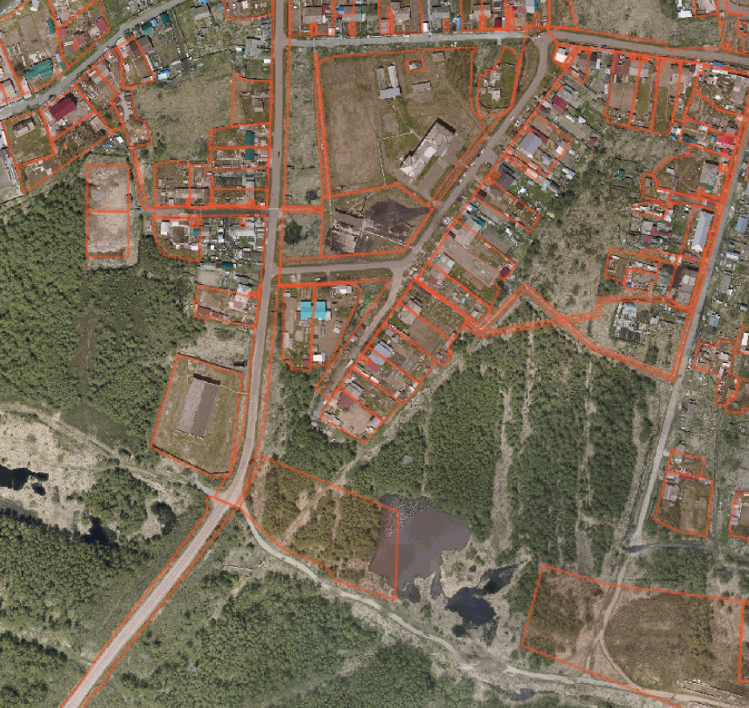
27:04:0401001:312
В 25 метрах на юго-запад от земельного участка с кадастровым номером 27:04:0401001:312

______________
Приложение 2
к постановлению администрации
Ванинского муниципального района Хабаровского края
от 01.09.2026 № 971

Таблица 1 к приложению № 4

Проект рекламной конструкции по строке 1.49. расположенной
на территории городского поселения «Рабочий поселок Ванино» Ванинского муниципального района Хабаровского края

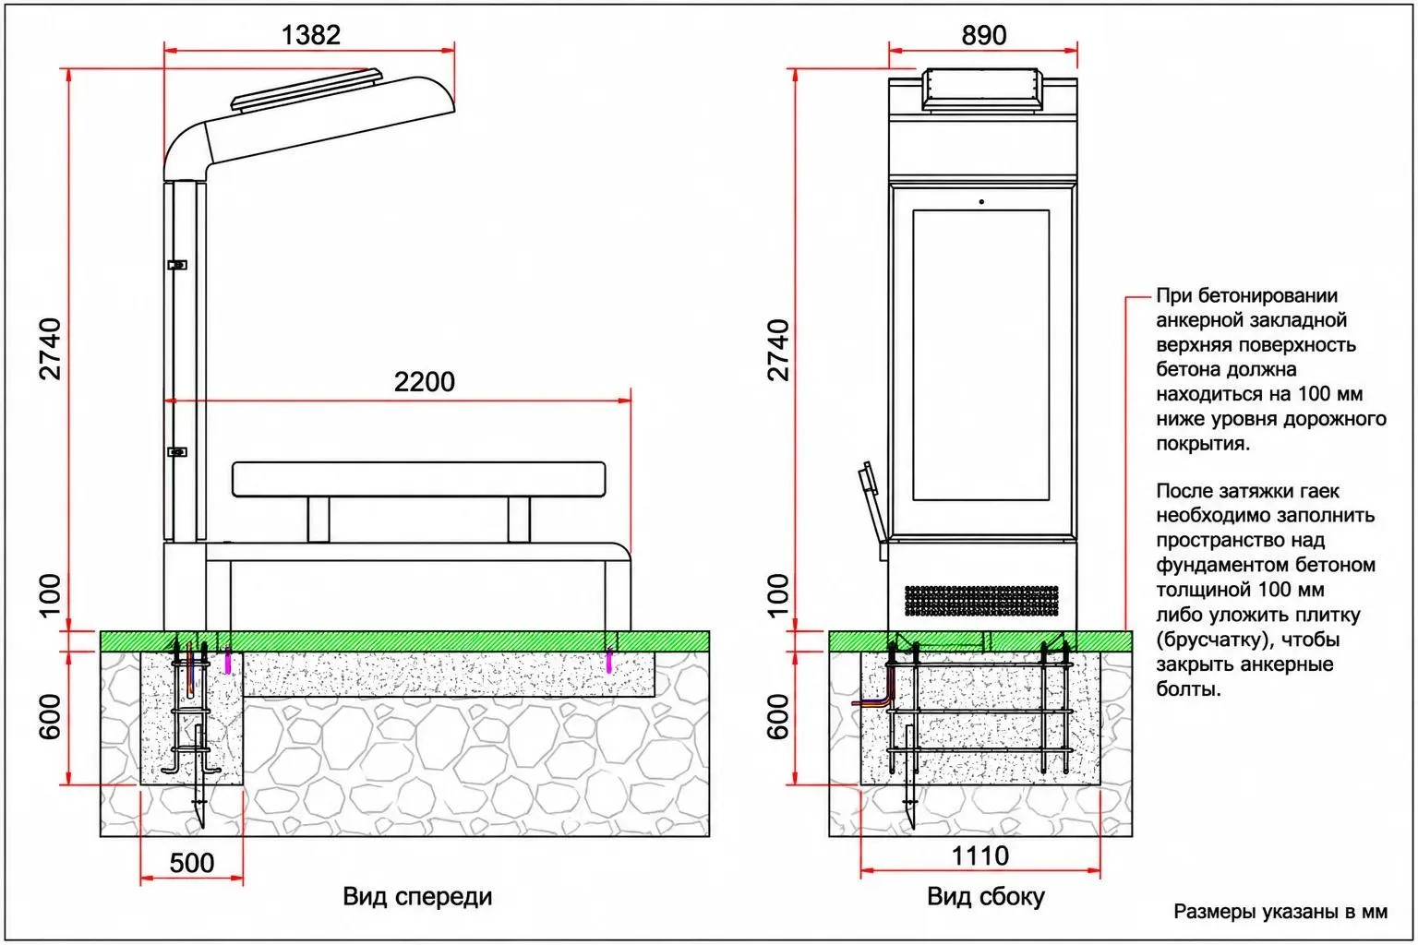

__________________
Приложение 3
к постановлению администрации
Ванинского муниципального района Хабаровского края
от 01.09.2026 № 971

Таблица 2 к приложению № 4

Карта-схема предполагаемого места размещения рекламной конструкции по строке 1.49 с привязкой
к ближайшему капитальному сооружению

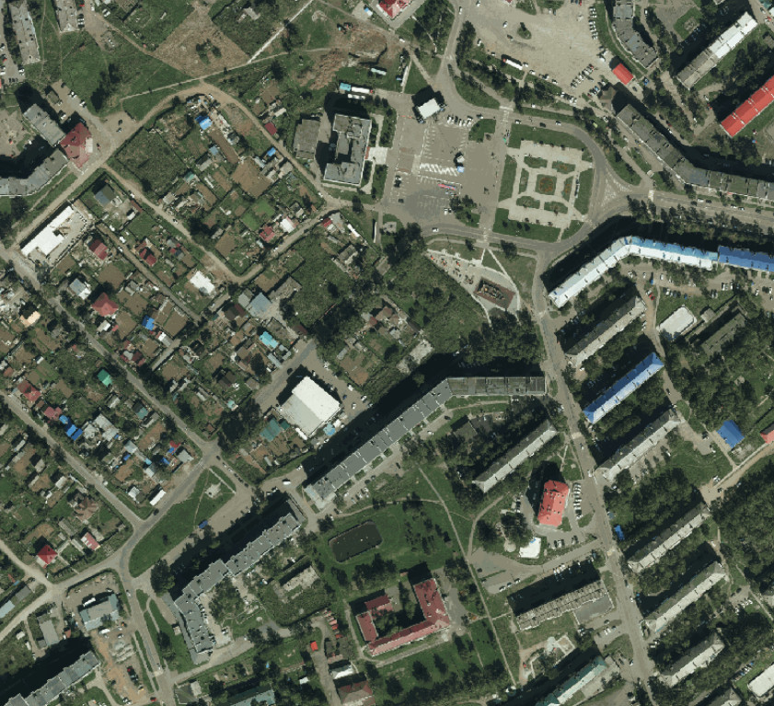
Предполагаемые места размещения рекламной конструкции

ТЦ «Талисман»
Администрация Ванинского муниципального района
______________

